ΣΤΑΜΑΤΟΥΔΗ ΧΡΥΣΟΥΛΑ, ΦΥΣΙΚΟΘΕΡΑΠΕΥΤΡΙΑ
Προσοχή!! Οι ασκήσεις θα πρέπει να γίνονται με τη βοήθεια των γονιών και φυσικά πάντα υπό την επίβλεψη τους, για να μην υπάρξει κάποιο ατύχημα.
Απλές ασκήσεις ισορροπίας μπορούν να γίνουν και στο σπίτι!
1^{η} άσκηση:

Προσπάθησε να διατηρήσεις την ισορροπία σου στο ένα πόδι (λύγισε ελαφρώς το σταθερό πόδι στο γόνατο καθώς πλησιάζεις σε ένα ακίνητο σημείο μπροστά σου). Οι περισσότεροι άνθρωποι ισορροπούν καλύτερα στο ένα πόδι από το άλλο - οι ασκήσεις αυτές θα σε βοηθήσουν να ενισχύσεις την πιο αδύναμη σου πλευρά. Όταν τα καταφέρνεις καλά στην εκτέλεση της παραπάνω άσκησης, μπορείς να την κάνεις ακόμη πιο δύσκολη κλείνοντας τα μάτια.

2^{η} άσκηση:

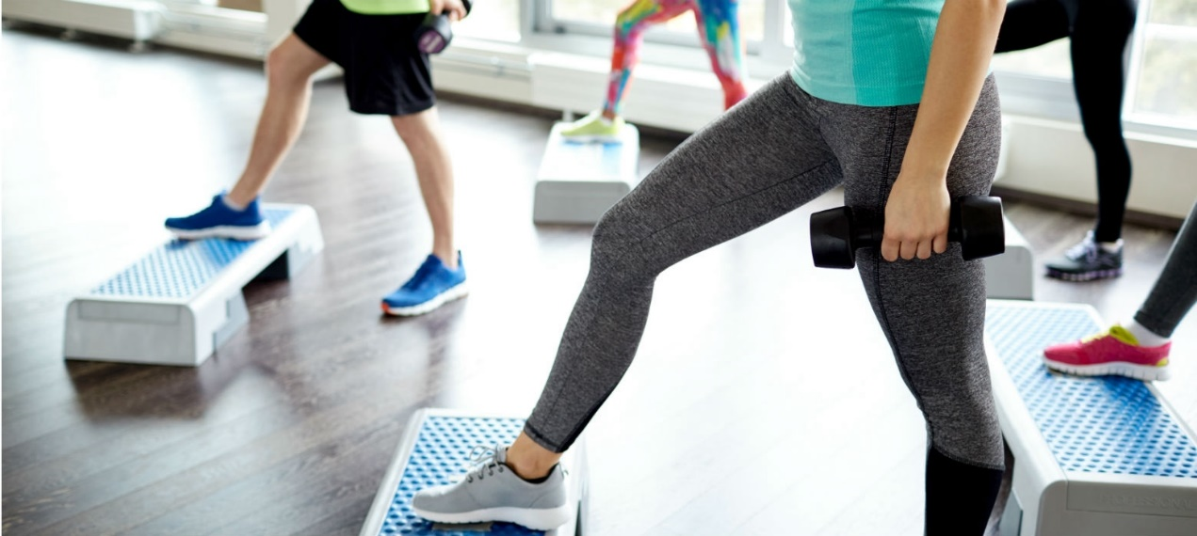
Χρησιμοποίησε μία σκάλα. Το σώμα σου πρέπει να βρίσκεται απέναντι από το σκαλοπάτι. Το ένα σου πόδι κινείται με αργό και ελεγχόμενο ρυθμό με κατεύθυνση προς το σκαλοπάτι και ακολουθεί το άλλο πόδι (καταλήγει ακριβώς δίπλα στο άλλο). Στη συνέχεια κάνεις βήμα προς τα κάτω και επαναλαμβάνεις την άσκηση. Κι εδώ, όταν εκτελείς την άσκηση με ευκολία, μπορείς να την κάνεις ακόμη πιο δύσκολη. Για να το πετύχεις αυτό, χρησιμοποίησε ένα ψηλότερο σκαλί.

3^{η} άσκηση:

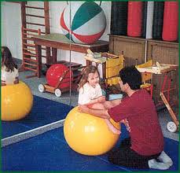
Μπορείς να χρησιμοποιήσεις μια μπάλα γυμναστικής για να βελτιώσεις την ισορροπία σου. Ενώ κάθεσαι στη μπάλα γυμναστικής (με τα χέρια στο πλάι και τα πόδια στο πάτωμα), δοκίμασε να σηκώσεις και να τεντώσεις το ένα σου πόδι, ενώ σηκώνεις το αντίθετο χέρι , στο ύψος του ώμου. Επιστρέφεις τα μέλη σου στην αρχική τους θέση και επαναλαμβάνεις το ίδιο με το άλλο πόδι-χέρι.

4^{η} άσκηση:

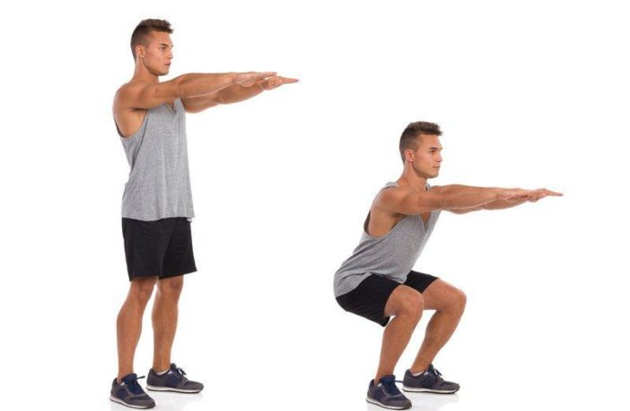
Στάσου όρθιος με τα πόδια σου να έχουν την ίδια απόσταση μεταξύ τους όση είναι και η απόσταση ανάμεσα στους ώμους σου. Η πλάτη σου θα πρέπει να είναι στην ευθεία. Φαντάσου ότι υπάρχει μία καρέκλα πίσω σου, που πρέπει να καθίσεις. Στη συνέχεια, επιστρέφεις στην αρχική σου θέση (προσοχή: ευθεία επάνω, και όχι προς τα μπρος).

